

**О внесении изменений в решение Экибастузского городского маслихата от 23 декабря 2014 года № 292/34 "Об утверждении схем зонирования земель города Экибастуза и сельской зоны города Экибастуза для целей налогообложения"**

Решение Экибастузского городского маслихата Павлодарской области от 30 декабря 2020 года № 492/63. Зарегистрировано Департаментом юстиции Павлодарской области 31 декабря 2020 года № 7146

      В соответствии со статьей 8 Земельного кодекса Республики Казахстан от 20 июня 2003 года, статьей 6 Закона Республики Казахстан от 23 января 2001 года "О местном государственном управлении и самоуправлении в Республике Казахстан", Экибастузский городской маслихат РЕШИЛ:

      1. Внести в решение Экибастузского городского маслихата от 23 декабря 2014 года № 292/34 "Об утверждении схем зонирования земель города Экибастуза и сельской зоны города Экибастуза для целей налогообложения" (зарегистрированное в Реестре государственной регистрации нормативных правовых актов за № 4280, опубликованное 6 февраля 2015 года в информационно-правовой системе "Әділет") следующие изменения:

      1) приложения 3, 5, 8 указанного решения изложить в новой редакции согласно приложениям 1, 2, 3 к настоящему решению;

      2) приложения 6, 11 указанного решения исключить.

      2. Контроль за исполнением настоящего решения возложить на постоянную комиссию Экибастузского городского маслихата по развитию агропромышленного сектора, экологии и природопользования.

      3. Настоящее решение вводится в действие со дня его первого официального опубликования.

|  |
| --- |
| *Председатель сессии Экибастузского* |
| *городского маслихата* | *М. Мусанап* |
| *Секретарь Экибастузского городского маслихата* | *Б. Куспеков* |

|  |  |
| --- | --- |
|  | Приложение 1 к решению Экибастузского городского маслихата от 30 декабря 2020 года № 492/63 |
|  | Приложение 3 к решению Экибастузского городского маслихата от 23 декабря 2014 года № 292/34 |

**Схема зонирования земель для целей налогообложения Торт-Кудукского сельского**  
**округа сельской зоны города Экибастуза**

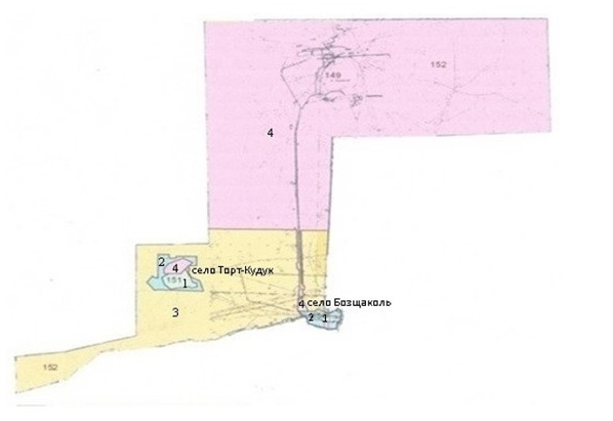

**Условные обозначения:**

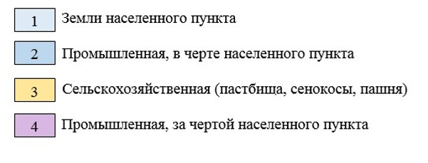

|  |  |
| --- | --- |
|  | Приложение 2 к решению Экибастузского городского маслихата от "30" декабря 2020 года № 492/63 |
|  | Приложение 5 к решению Экибастузского городского маслихата от 23 декабря 2014 года № 292/34 |

**Схема зонирования земель для целей налогообложения Железнодорожного сельского**  
**округа сельской зоны города Экибастуз**

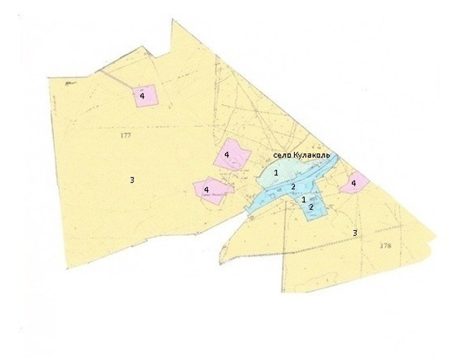

**Условные обозначения:**

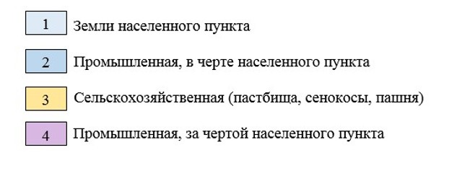

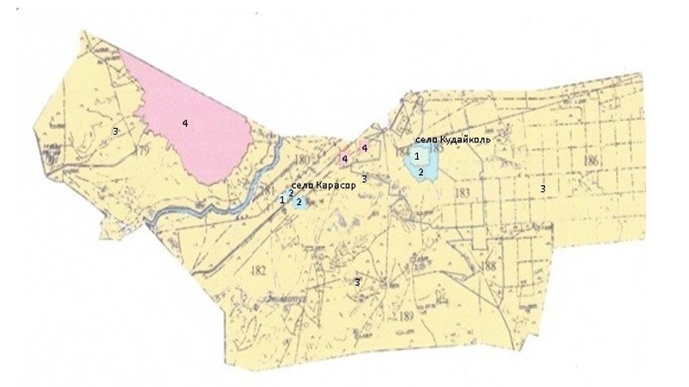

**Условные обозначения:**

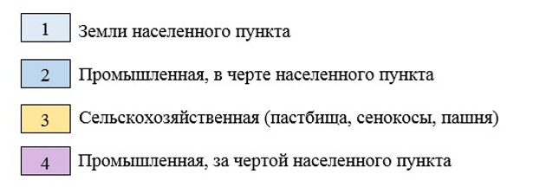

|  |  |
| --- | --- |
|  | Приложение 3 к решению Экибастузского городского маслихата от "30" декабря 2020 года № 492/63 |
|  | Приложение 8 к решению Экибастузского городского маслихата от 23 декабря 2014 года № 292/34 |

**Схема зонирования земель для целей налогообложения Қояндинского сельского округа**  
**сельской зоны города Экибастуза**

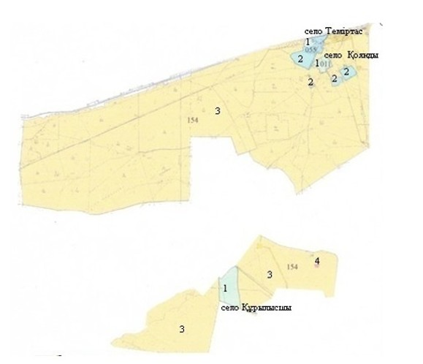

**Условные обозначения:**

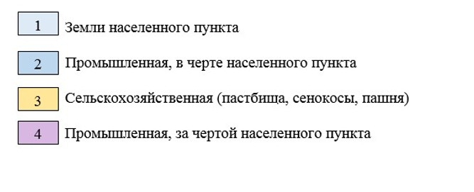

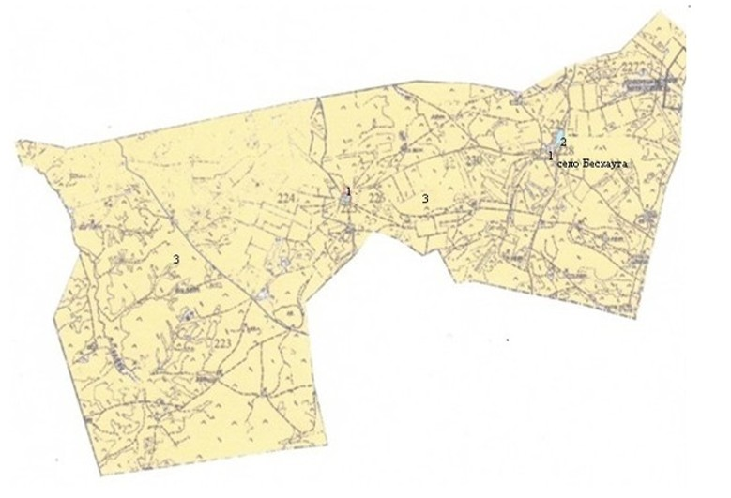

**Условные обозначения:**

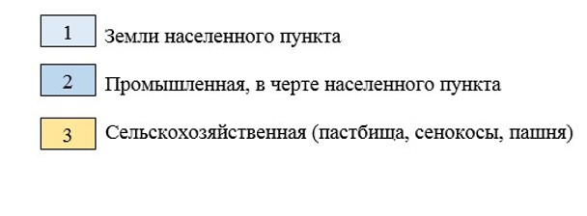

© 2012. РГП на ПХВ «Институт законодательства и правовой информации Республики Казахстан» Министерства юстиции Республики Казахстан